Metodología
Para evaluar el desempeño de las estrategias de despacho se desarrolló un simulador en MATLAB que replica de forma conceptual el proceso de despacho en enlace descendente de una celda celular basada en 4G/5G. El simulador implementa cuatro estrategias de despacho: Round Robin (RR), Best CQI (BCQI), Blind Equal Throughput (BET) y Proportional Fair (PF). Las cuatro comparten el mismo modelo de red, canal y tráfico. La diferencia entre ellas es la forma con la que se decide el orden y prioridad en el que se les asignan bloques de recurso (RB) a los equipo de usuario (UE) conectados a la red. En esta sección se describe el modelo de asignación de recursos y la implementación de cada despachador.
La estructura de recursos del simulador se basa en LTE-A, la cual comparte con 5G su numerología base ($μ=0$) el espaciado entre subportadoras de 15 kHz, los RB de 12 subportadoras y la trama de 10 ms [1].

Modelo de red y de canal
Se considera una celda con una radiobase (gNB) ubicada en el centro y $N$ UE distribuidos dentro de un radio $r$. Al inicio de cada simulación, los UE se distribuyen a lo largo de la gNB y el borde de la celda. Se mantiene la misma distancia entre UEs.
$$d_{i}=r \frac{i−1}{N−1}, i=1,…,N, \text{(1)}$$
La potencia recibida por el UE $i$ se obtiene como $P_{rx,i}=P_{tx}−PL\left(d_{i}\right)$, donde $P_{tx}$ es la potencia de transmisión de la gNB en dBm y $PL\left(d_{i}\right)$ son las pérdidas por propagación del modelo Urban Macro sin línea de vista (UMa NLOS) [3GPP TR 38.901].
La relación señal a ruido más interferencia del UE $i$ en el RB $k$ se calcula en dB como
$$γ_{i,k}=P_{rx,i}−\left(−174+10\log_{10}B\right)−I_{i,k}, \text{(2)}$$
donde $B$ es el ancho de banda del canal en Hz y $I_{i,k}$ es una variable aleatoria en dB que representa la degradación de la señal por interferencia. Este valor se obtiene como el absoluto de una variable aleatoria normal con media cero y desviación estándar $σ_{I}=Nf_{I}$, donde $f_{I}$ es un factor de interferencia por usuario. De esta forma, la interferencia crece con el número de UE en la celda. El valor de $γ_{i,k}$ se genera de nuevo para cada UE, en cada RB y en cada trama.
Para la adaptación del enlace, $γ_{i,k}$ se compara con un conjunto de umbrales para obtener el índice de CQI (de 1 a 15) de la tabla de 4 bits de 3GPP TS 36.213 [CITA REQUERIDA]. Con $γ_{i,k}$ se obtiene el CQI, que determina los bits que transporta el RB.
El despacho se realiza por trama (10 ms). El número de RB disponibles en una trama es $K=20 N_{RB}$, donde $N_{RB}=5B$ (con $B$ en MHz) es el número de RB por ranura de 0.5 ms y 20 es el número de ranuras en una trama. Los RB de la trama se asignan uno a la vez, y cada RB se asigna a un solo UE.
En cuanto al tráfico, se considera un modelo de buffer infinito: todos los UE tienen siempre datos por recibir y permanecen en la celda durante toda la simulación, por lo que el número de UE activos se mantiene igual a $N$. La simulación termina después de $F$ tramas.

Implementación
La Fig. 1 muestra el proceso de despacho de los cuatro despachadores presentados. Al inicio de cada trama se calcula $γ_{i,k}$ para todos los UE y todos los RB de la trama. Después, para cada RB $k$, el despachador calcula la métrica $m_{i,k}$ de cada UE y asigna el RB al UE con la métrica más alta,
$$i^{*}=arg\max_{i∈A} m_{i,k}, \text{(3)}$$
donde $A$ es el conjunto de los $N$ UE, que se mantiene constante durante toda la simulación. Después de cada asignación se actualiza el throughput promedio ${\overset{‾}{R}}_{i}$ de cada UE (BET y PF) o el instante $T_{i}$ en que fue atendido (RR), que intervienen en la métrica del siguiente RB. Al terminar la trama se registran los datos entregados a cada UE y el proceso se repite hasta completar las $F$ tramas. Después de completar todas las tramas, se calculan las métricas de desempeño de los algoritmos de despacho.
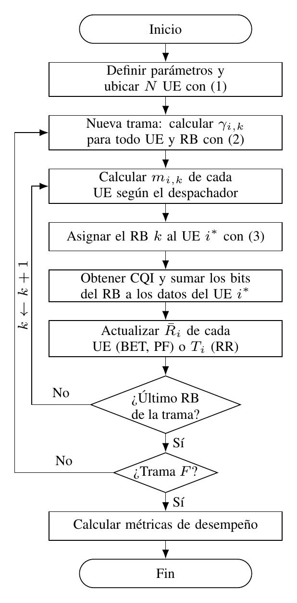
Figura 1. Diagrama de flujo del proceso de despacho de los despachadores RR, BCQI, BET y PF.

Round Robin (RR).
RR asigna los RB a los UE por turnos, en un orden fijo y sin considerar las condiciones del canal ni los requerimientos del usuario [2], [3]. Su métrica se puede expresar como
$$m_{i,k}^{RR}=t−T_{i}, \text{(4)}$$
donde $t$ es el tiempo actual y $T_{i}$ es la última vez que el UE $i$ fue atendido [2], de manera que se prioriza al UE que lleva más tiempo sin que se le asignen recursos. Con esta estrategia todos los UE reciben la misma cantidad de RB.

Best CQI (BCQI).
BCQI asigna cada RB al UE que puede alcanzar la mayor tasa de datos en ese RB, con el objetivo de maximizar el throughput del sistema sin importar la equidad [2], [4]. En la implementación, la métrica es el SINR del UE en el RB,
$$m_{i,k}^{BCQI}=γ_{i,k}. \text{(5)}$$
Debido a que el CQI y, por lo tanto, la cantidad de bits que puede transportar el RB no disminuyen al aumentar $γ_{i,k}$, elegir el UE con mayor SINR equivale a elegir el UE que transporta más bits en el RB. Los UE cercanos a la gNB son atendidos con mayor frecuencia, mientras que los UE en el borde de la celda pueden no ser atendidos hasta que mejoren sus condiciones de canal.

Blind Equal Throughput (BET).
BET busca la equidad en términos de throughput, para lo cual prioriza al UE que ha recibido menos datos, sin considerar las condiciones del canal [2]. La métrica de BET es
$$m_{i,k}^{BET}=\frac{1}{{\overset{‾}{R}}_{i}\left(k−1\right)}, \text{(6)}$$
donde ${\overset{‾}{R}}_{i}$ es el promedio de datos recibidos del UE $i$ [2]. En la implementación, ${\overset{‾}{R}}_{i}$ se actualiza en cada RB. Los UE que todavía no han sido atendidos tienen ${\overset{‾}{R}}_{i}=0$ y, por lo tanto, la métrica más alta, por lo que se atienden primero.

Proportional Fair (PF).
PF busca un punto medio entre BCQI y BET: favorece a los UE con buenas condiciones de canal, pero tomando en cuenta el throughput que cada UE ha recibido [2], [3]. Su métrica es
$$m_{i,k}^{PF}=\frac{r_{i,k}}{{\overset{‾}{R}}_{i}\left(k−1\right)}, \text{(7)}$$
donde $r_{i,k}$ es la tasa que alcanzaría el UE $i$ en el RB $k$ y ${\overset{‾}{R}}_{i}$ es su throughput promedio [2]. Un UE con buenas condiciones de canal tiene un numerador alto, pero su métrica disminuye conforme aumenta su throughput, lo que permite que los UE con peores condiciones sean atendidos cuando su throughput promedio es bajo.

Métricas de desempeño
Al final de cada simulación se calculan las siguientes métricas:
- Throughput de la celda: total de bits entregados a todos los UE entre el tiempo simulado.
- Eficiencia espectral: throughput de la celda dividido entre el ancho de banda del canal, en bits/s/Hz. Indica qué tan bien se aprovecha el espectro disponible [5].
- Equidad: índice de Jain sobre el throughput de cada UE,
J=i​xi2ni​xi2, (8)
- donde $x_{i}$ es el throughput del UE $i$, es decir, la cantidad de datos que recibió dividida entre el tiempo simulado, y $n=N$ es el número de UE [6].
- Retardo promedio: tiempo promedio entre la llegada de un UE y la entrega completa de su paquete, calculado sobre los UE que completaron su paquete, con una resolución de una trama.
- Probabilidad de interrupción (outage): porcentaje de UE con datos pendientes que no recibieron ningún bit en una trama, promediado sobre todas las tramas.

Resultados
Los cuatro despachadores se evaluaron en la misma celda y bajo las mismas condiciones, según la tabla 1.
Con buffer infinito, todos los UE permanecen en la celda durante toda la simulación. Lo anterior permite observar cómo asigna cada despachador los recursos sin modificar sus condiciones de paquete de datos. Cada despachador se simula durante 1 s y cada simulación inicia con la misma generación de números aleatorios.
Tabla 1. Parámetros de simulación.
Parámetro | Valor
UE activos ($N$) | 40
Radio de la celda ($r$) | 1 km
Frecuencia portadora | 2.6 GHz
Potencia de transmisión ($P_{tx}$) | 43 dBm
Ancho de banda del canal ($B$) | 5 MHz
Modelo de pérdidas | UMa NLOS
Factor de interferencia ($f_{I}$) | 0.1
Duración ($F$) | 100 tramas (1 s)
Tráfico | Buffer infinito

Throughput por UE.
La fig. 2 muestra el throughput promedio de cada UE en función de su distancia a la gNB. Con RR, cada UE recibe el 2.5% de los RB disponibles, por lo que su throughput depende solo de las condiciones del canal.
BCQI asigna cada RB al UE con mayor SINR, de modo que solo atiende a los dos UE más cercanos: el UE ubicado junto a la gNB recibe el 93.8% de los RB (21.9 Mbps) y el UE a 25.6 m el resto (1.4 Mbps). Los 38 UE restantes no reciben datos y no aparecen en la figura.
BET iguala el throughput de todos los UE. Para lograrlo, asigna más RB a los UE con peores condiciones de canal (del 1.6% para el UE más cercano al 5.3% para el UE del borde), lo que reduce el throughput de los UE que se encuentran más cerca del gNB con respecto a RR y PF.
PF reparte los RB casi en la misma proporción que RR (entre 2.42% y 2.50% por UE), pero a cada UE se le asignan los RB en los que tiene menor interferencia.
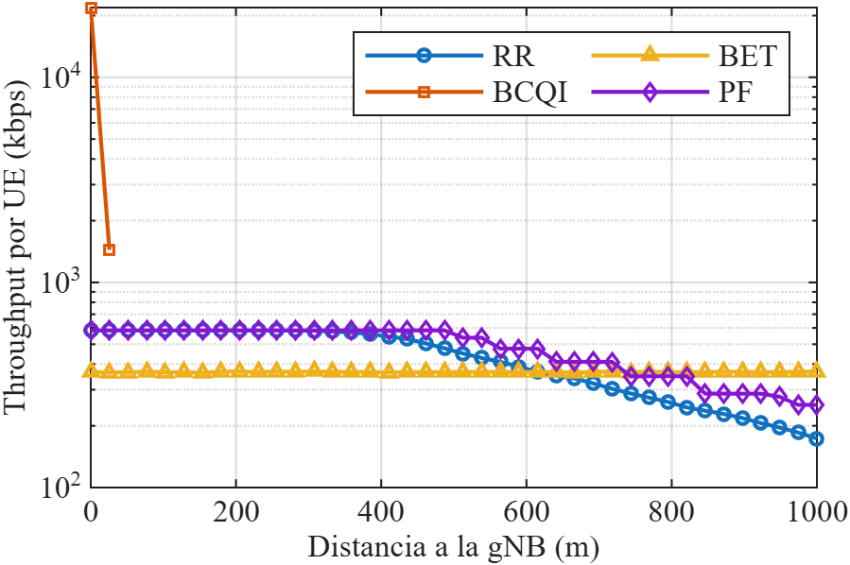
Figura 2. Throughput por UE en función de la distancia a la gNB. Los 38 UE sin servicio con BCQI tienen throughput 0 y no se muestran en la gráfica.
La Tabla 2 resume las métricas calculadas en la simulación. BCQI obtiene el mayor throughput de la celda (23.3 Mbps, que equivale a una eficiencia espectral de 4.67 bits/s/Hz), pero con un valor de equidad según el índice de Jain de 0.03. BET alcanza una equidad prácticamente perfecta ($J=1.00$) con el menor throughput (14.6 Mbps). PF obtiene el segundo mayor throughput (19.1 Mbps, 11% más que RR) y una equidad de 0.94, mayor que la de RR (0.89).
Tabla 2. Métricas globales por despachador.
Despachador | Throughput | Eficiencia espectral | $J$
 | (Mbps) | (bits/s/Hz)
RR | 17.2 | 3.44 | 0.89
BCQI | 23.3 | 4.67 | 0.03
BET | 14.6 | 2.93 | 1.00
PF | 19.1 | 3.83 | 0.94
Los resultados muestran el compromiso entre throughput y equidad de cada estrategia de despacho. BCQI maximiza el throughput de la celda a cambio de dejar sin servicio a una gran cantidad de UE, mientras BET logra la mayor equidad a cambio de menor throughput y otorgar menos recursos a los UE cercanos al gNB. RR reparte los recursos por igual, pero no aprovecha las condiciones del canal para asignar recursos. PF ofrece el mejor balance: el segundo mayor throughput de la celda, una equidad de 0.94 y 45% más throughput que RR para el UE que se encuentra en el borde de la celda.

Referencias
[1] X. Lin et al., “5G New Radio: Unveiling the Essentials of the Next Generation Wireless Access Technology”, IEEE Communications Standards Magazine, vol. 3, núm. 3, pp. 30–37, sep. 2019, doi: 10.1109/MCOMSTD.001.1800036.
[2] F. Capozzi, G. Piro, L. A. Grieco, G. Boggia, y P. Camarda, “Downlink Packet Scheduling in LTE Cellular Networks: Key Design Issues and a Survey”, IEEE Communications Surveys & Tutorials, vol. 15, núm. 2, pp. 678–700, 2013.
[3] H. I. Fitriasari, A. I. Lestari, D. L. Luhurkinanti, y R. F. Sari, “Performance Evaluation of Downlink Multi-user OFDMA Scheduling in 5G New Radio (NR)”, en Proc. 18th International Conference on Electrical Engineering/Electronics, Computer, Telecommunications and Information Technology (ECTI-CON), Chiang Mai, Thailand, 2021, pp. 219–223.
[4] E. Haque, F. Tariq, M. Khandaker, K. Wong, y Y. Zhang, “A Survey of Scheduling in 5G URLLC and Outlook for Emerging 6G Systems”, IEEE Access, vol. 11, pp. 34372–34396, 2023.
[5] A. Mamane, M. Fattah, M. El Ghazi, M. El Bekkali, Y. Balboul, y S. Mazer, “Scheduling Algorithms for 5G Networks and Beyond: Classification and Survey”, IEEE Access, vol. 10, pp. 51643–51661, 2022.
[6] H. Shi, R. V. Prasad, E. Onur, y I. G. M. M. Niemegeers, “Fairness in Wireless Networks: Issues, Measures and Challenges”, IEEE Communications Surveys & Tutorials, vol. 16, núm. 1, pp. 5–24, 2014, doi: 10.1109/SURV.2013.050113.00015.

